ANTES- AHORA- DESPUÉS

- Dibuja cada objeto según cómo era antes, cómo es ahora y cómo será después

ANTES
AHORA
DESPUÉS

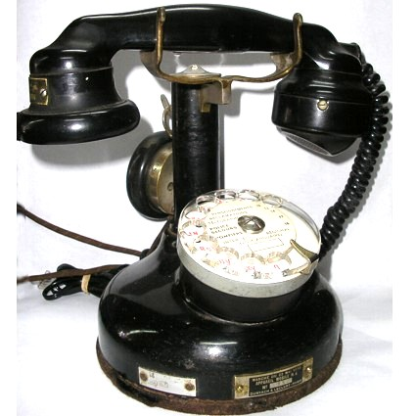
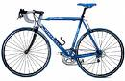

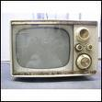
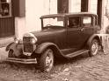

- Observa los siguientes objetos. Escribe en el círculo una P si es del pasado y una A si es del presente:

INCLUDEPICTURE "http://tbn0.google.com/images?q=tbn:wykp5vVV4jX8rM:http://pampasur.files.wordpress.com/2007/04/celular.jpg" \* MERGEFORMATINET
INCLUDEPICTURE "http://tbn0.google.com/images?q=tbn:A3kcgwHlCdUWyM:http://www2.bontrager.com/images/products/x-large/265264.jpg" \* MERGEFORMATINET
